青少年 AI 科普连载 · 06 / 16

神经网络越深 为什么不一定更好
一层处理完的数据，再交给下一层，神经网络就这样把信息一层层加工下去。既然多一层能多做一些变换，为什么不一直加层，让网络越来越强？
难处在训练。即使结构能做更复杂的计算，训练程序也未必找得到更合适的参数。残差连接换了一个做法：把输入保留下来，再学一份需要补上的修正。
阅读提示：先看懂“原值＋修正”即可。后面的选读部分会多走一步，解释这条路线怎样影响训练。

多几层为什么会添麻烦
先想一个简单情形：原来的网络已经能完成任务，新加的几层最好什么也别改，把输入原样交出去。这个要求听起来容易，但在普通逐层结构里，仍要找到合适的参数才能实现。
2015年提出的 ResNet 研究报告过：在论文的实验设置中，某些更深的普通网络，连训练数据上的错误率都高于较浅网络。它不只是“练习做得好，换题却失灵”，而是练习本身也没做好。论文把这种现象称为退化问题。〔1〕

留一条原路 再加上修正
用一个小任务看清区别：输入10、20、30，希望分别输出11、21、31。
直接变换时，一段计算负责把10变成11。残差结构把工作拆成两路：一路带着原值10直接通过，另一路交给可学习的计算F，最后把两路结果相加。20和30也走同样的路线。
输出＝输入＋F（输入）

图1 原值沿直通路径保留，F分支提供修正，两路相加得到输出。
沿图1的两条线看，F这段计算只要对三个样本都输出1，就分别得到10＋1＝11、20＋1＝21、30＋1＝31。F不是一个固定数字，它仍是一段需要学习参数的计算。
如果F输出0，原值便不改变。在这个相加结构中，要表达“这一步保持原样”，只需让修正为0。
这里容易混淆两个词：“残差”说的是目标变换相对输入需要补上的差别；“损失”则用来评价预测错得多远。F参与产生输出，训练再依据损失调整它的参数。〔1〕
这个例子只比较两条计算路线。我们已经知道答案，不代表训练也会立刻找到它，更不能由此证明哪条路线训练更快。

有了直通路径 仍要检查结果
图里的绕行路线，也解释了为什么残差连接属于跳跃连接的一种。但箭头绕过F，不表示程序临时决定“不算F了”。两条路都参与计算，F分支照常执行，也照常接受训练。
真实输入往往是一组数或多张特征图。相加时，要把对应位置的数字加起来，所以两路的形状必须匹配。通道数或尺寸改变时，需要相应的匹配办法，旁路也未必还是简单的原样传递。〔1〕
ResNet 论文通过实际实验，展示了残差结构在指定条件下改善训练与识别表现的效果。网络深度、宽度、数据、参数初始值、更新方法和计算预算，仍会影响结果。加上残差，并不保证所有任务都更好。〔1〕
主线到这里就够了：保留原值，再学习修正。需要保持原样时，让修正为0即可。接下来的选读部分，看看这条直通路径还怎样参与训练中的信息传递。

选读 一点变化怎样沿两路传递
把F设为“输入乘以0.5”。输入2时，F输出1，两路相加为3。把输入调到2.1，F输出1.05，总输出变成3.15。
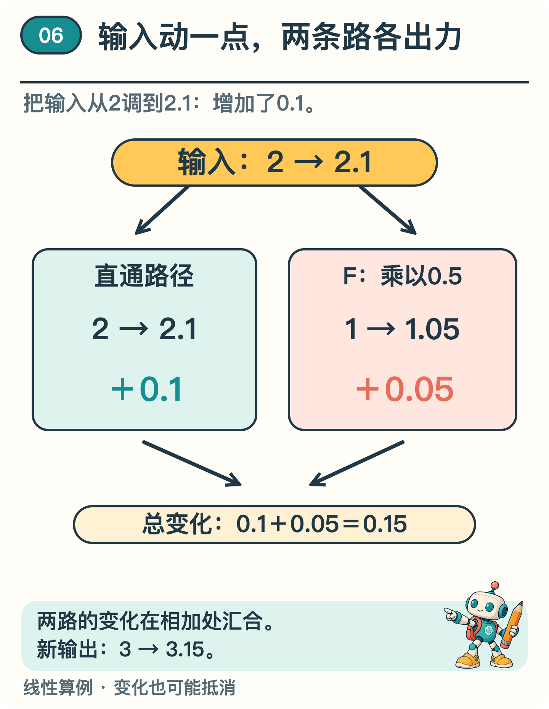
图2 输入增加0.1，两路分别贡献0.1和0.05，总输出增加0.15。
图2把增加的0.15拆开了：0.1沿直通路径传来，0.05来自F。在这个线性例子中，输入每增加1，两路分别贡献1和0.5，合计1.5。用导数来描述，就是两条路径的变化率相加。
训练要从损失往前计算：参数变化会怎样影响结果？这种影响由梯度描述。反向计算经过相加处时，也会计入直通路径的贡献。“恒等路径”就是原样传递输入的路径。〔2〕
这条路径不能保证梯度永远合适。若F改为“输入乘以−1”，两路正好抵消，总输出始终为0。深层训练可能遇到梯度过小或过大的困难，但前面提到的退化问题，不能统统归为梯度消失；原论文也区分了这两件事。〔1〕

资料来源
文中算例与图解用于说明原理，不是实际模型的测评结果。研究结论对应以下资料。
〔1〕 He 等，Deep Residual Learning for Image Recognition，2015 预印本／CVPR 2016。arXiv:1512.03385。
https://arxiv.org/abs/1512.03385
〔2〕 He 等，2016，Identity Mappings in Deep Residual Networks，ECCV。arXiv:1603.05027。
https://arxiv.org/abs/1603.05027

